Куликовский Вокзал (Ярыженский вокзал)
Станции и селу уже много лет,
Они изменились и многое в них уже нет,
Но помнят земляки свой родной край,
И по особому перрон, вокзал и базар.

Главное: для станции и хуторян
Был построен деревянный в 2 этажа вокзал.
И народ, с окрестных сёл куда хотел, уезжал.
Вокзал строили в старину видно поспешно,
Но надо отметить, что получился прочным успешно,
И снаружи, обшитый вагонкой красным крашенной,
Был, гостеприимным красивым, нарядным.
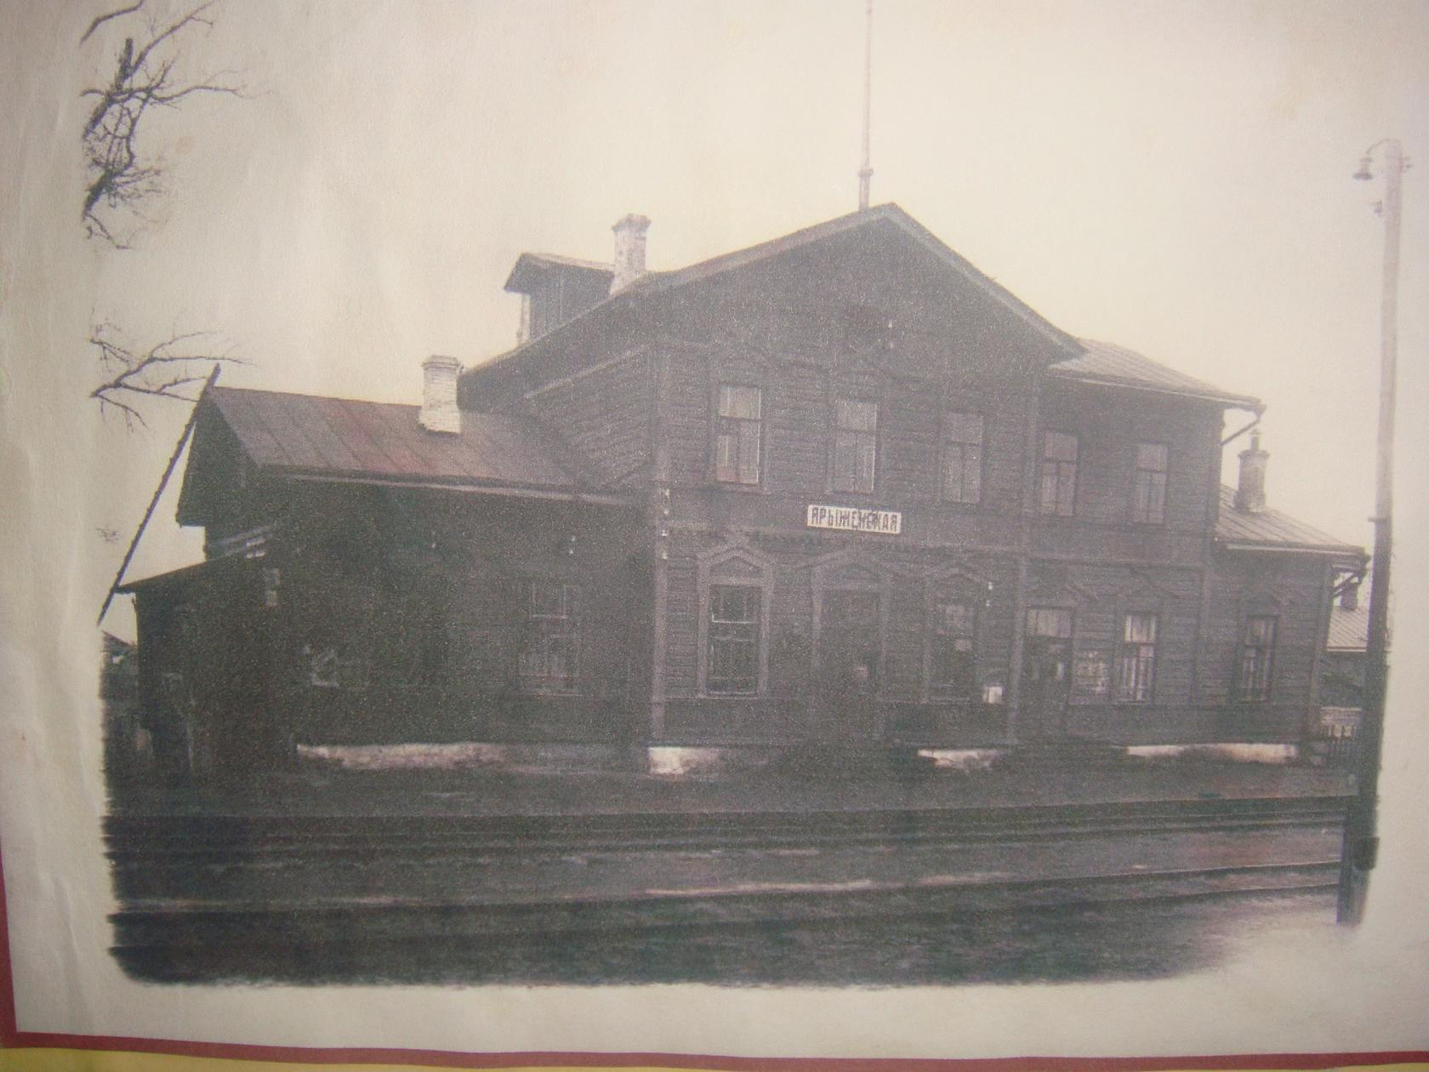
Старый вокзал. Вид парадный. Справа вход в буфет.

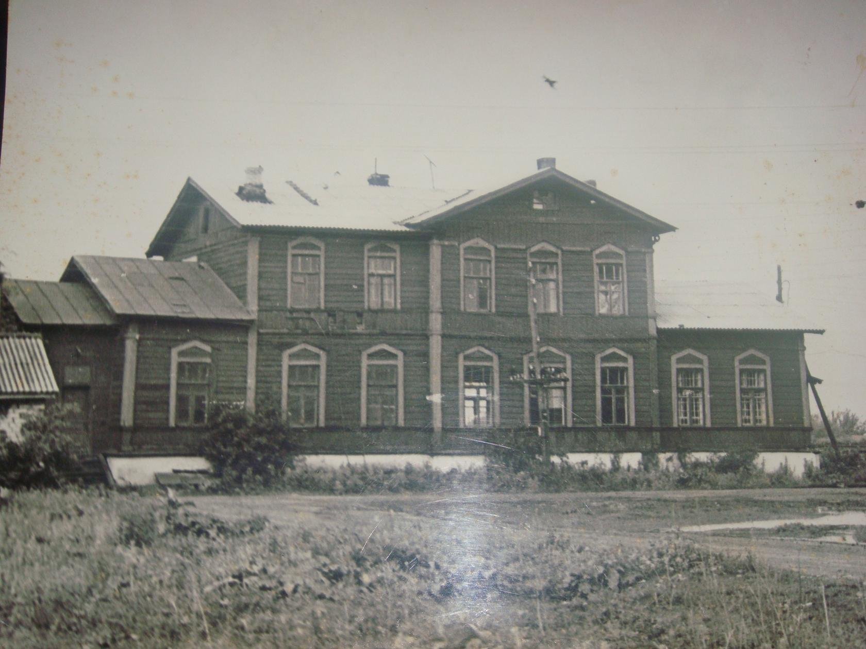Старый вокзал станции Ярыженская (вид сзади)
Особенно радовались молодые:
Они о счастье своём мечтали,
И его как чудо в жизни ждали,
На перрон к поездам гурьбою ходили:
К столичному вагону с восторгом подходили,
Завидовали тем,кто в нём находился.
Молодёжь на приезжих моду смотрела,
И сама старалась по моде одеться,
По перрону парой и гурьбою гуляли,
Свиданья и встречи кому, кто люб назначали:
На свиданья спешили, учились целоваться.
Приходила пора шли к родителям свататься.

А каждой весной из десятилетки
На вокзал приходили с аттестатом взрослые детки.
В школе на билеты они знали ответы ,
Но ответ на билет в вокзальной кассе
Не был изучен в школьной программе.
Билет покупал каждый по уму и своим силам,
Надеясь, что билет счастье поможет добиться.
И на чужбину искать удачу уезжал,
с верой, что счастливый билет покупал.
И вокзал, их жалея, в путь провожал.
Много в жизни я вокзалов видал,
И много билетов в них покупал:
С родными, любимой не раз я прощался,
И, слава богу, живым к ним возвращался.
Но Куликовский вокзал и билет, что в нём покупался
Всю свою жизнь мне вспоминался.

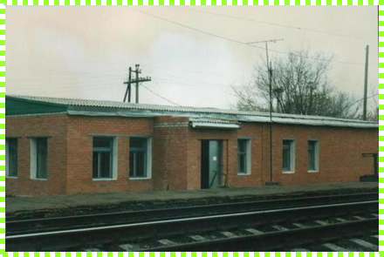
Новый вокзал станции Ярыженская

Вокзал был как храм для хуторян,
И улицы, дороги по селу
Вели прямо все к нему.
Когда кто-то из селян
На чужбину уезжал,
Храм на удачу их благословлял:
«Цени в жизни каждый день,
Трудись, как родители, родные за трудодень
И терпенье, упорный труд
К заветной цели тебя приведут!
Живи, каким создал тебя бог,
И не задирай высоко нос!
Люби страну, свой народ
А перед природой, Богом исполни долг
Продолжи по любви, свой семейный род!»
Не всем на чужбине было сладко
Дела, бизнес не всегда шли гладко.
Жизнь городская была быстрая,
Для селян кредиты, банки не привычные:
Хотя одевались они, как городские,
А себя в душе, в делах вели как хуторские:
И не удавалось в бизнесе прибыль получать
И капитал большой в банке собирать,
Душа закон бизнеса не принимала:
«Без обмана не будет в кармане капитала».
Поэтому, подумав головой,
Решались ехать в село домой.

Но кто на чужбине имел в начале успех,
То ехать в село долго не хотел.
Но годы на чужбине быстро проходили
А люди свою птицу счастья уже не находили
Они стариками в село возвратиться решили

Но на вокзале родные их не встречали,
Они на деревенском погосте лежали,
А родной дом без хозяев на землю упал,
И буйной травою над ним зарастал.
А вокзал деревянным умом земляка понимал,
И грех его, как положено в храме, прощал,
Зная, что селянин по-христиански страдал:
В последний час он родным «Прости»! не сказал,
И не видел, как каждый мир земной покидал.
150 лет вокзал простоял,
Своё назначение честно исполнял,
Но как бы вокзал внешним не был хорош,
А неудобства были и в нём.
Обидно и непонятно почему был на земле перрон
И не был высоким до дверей вагонов он:
Остановка поезда была минута,
И залезть в вагон быстро было трудно:
Особенно больным, пожилым с грузом
Да ещё с тяжёлым чемоданом и обузой.
У начальника видно много было дел
Если построить так долго перрон не сумел.
Неудобным, неуютным был для ожидания зал
В углу круглая печь была там,
Но никто не видел никогда,
Чтобы печь топили иногда:
В морозный день пассажиры в зале дрожали,
А тепло своим дыханьем создавали.
И ,конечно, для нужды была позорная
В о дворе сарай-уборная.

Старый вокзал 150 лет простоял,
От времени и без ухода постарел, обветшал,
Но ремонтировать денег никто не нашёл,
Пока на станцию новый начальник пришёл,
Он был волевой, молодой, и когда вокзал увидал
То строить новый вокзал заказал,
Но какой он будет, народ не знал.
А когда построили, повесили таблицу
И на ней написали «Станция Ярыженская»,
То многим стало обидно за вокзал
И за тех, кто его строил и заказал:
Старый вокзал бып, как лицо для села
От него шли красота, доброта,
А приезжих встречая, он их в село приглашал.
А форма нового здания низкая,
Как коробка спичечная,
Похожая на шашлычную,
Такие на других вокзалах построены тысячи.
А на вокзал потомки будут смотреть через век
И будут судить об архитекторах наших лет.

Совет молодёжи:
Уезжая в дальний путь, « Помни что родные переживают и тебя обратно ждут.
А через много лет вспомни, хотя бы невзначай, тот старенький, но первый в жизни вокзал, из которого впервые родные места покидал!»

